МІНІСТЕРСТВО ОСВІТИ І НАУКИ УКРАЇНИ

НАЦІОНАЛЬНИЙ УНІВЕРСИТЕТ “ЛЬВІВСЬКА ПОЛІТЕХНІКА”

ІНСТИТУТ КОМП’ЮТЕРНИХ НАУК ТА ІНФОРМАЦІЙНИХ ТЕХНОЛОГІЙ

кафедра систем штучного інтелекту



**ЗВІТ**

про виконання лабораторної роботи №1-8

з курсу «Управління ІТ-проектами»

Виконав:

*ст. групи КН-410*

*Шиманський П.С.*

Перевірив:

*доцент каф. СШІ,*

*к.т.н.,*

*Ізонін І. В.*

ЛЬВІВ – 2020

**Зміст**

Лабораторна робота №1 3

Лабораторна робота №2 7

Лабораторна робота №3 9

Лабораторна робота №4 11

Лабораторна робота №5 14

Лабораторна робота №6 15

Лабораторна робота №7 18

Лабораторна робота №8 19

# Лабораторна робота №1

**Мета:** ознайомитись з особливості побудови проекту. Визначити та обґрунтувати сфери застосування проекту та об’єми робіт.

**Завдання**

Обґрунтувати доцільність створення (сфери використання / застосування) за пропонованими в лабораторній роботі методами «Критичних запитань» та SMART для створюваного проекту.

**Хід роботи**

Для даних лабораторних робіт проектом виступатиме «Easy Lviv». Концепція наступна: це застосунок для смартфону, в якому є наступні функції: можливість прокладання GPS екскурсії, по визначним та цікавим місцям Львова, також є функція прослуховування аудіо, в якому буде розповідатися про дані визначні місця, крім цього в застосунку присутня галерея знімків цікавих місць міста Львів.

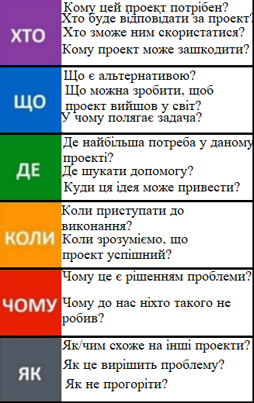

Рис.1. Питання для обгрунтування доцільності створення проекту

Відповіді на питання, які зазначені на рис.1:

**Хто:**

1. Цей проект потрібен потенційним туристам міст, які хочуть дізнатися щось про це місто.
2. Команда проекту
3. Даним застосунком можуть користуватися люди різних вікових категорій, так як інтерфейс даного додатку є простим та інтуїтивним.
4. Даний проект може зашкодити хіба що екскурсоводам, які також проводять платні екскурсії по місту

**Що:**

1. Існують альтернативні онлайн-екскурсоводи, але у них немає таких функцій, як у даного проекту
2. Створити готовий робочий проект, який можна презентувати
3. Задача даного проекту полягає у полегшенні знайомства туристів з містом.

**Де:**

1. Потреба у даному застосунку найбільша у туристичній сфері
2. Можна попросити допомоги у міської влади, адже даний проект «рекламує» місто
3. Ця ідея може перерости у додаток міста, який буде на легальній основі працювати на благополуччя міста

**Коли:**

1. Коли буде створений поетапний план розробки даного застосунку
2. Коли даним проектом будуть користуватися туристи та залишатимуть хороші коментарі про нього

**Чому:**

1. Це є рішенням проблеми, тому що туристи не відразу зможуть знайти потрібного екскурсовода, а це безкоштовне та ще й зручне рішення для них
2. Конкуренти присутні, але в їхніх застосунках немає вище перечислених функцій

**Як:**

1. Даний проект схожий на інші тим, що також вирішує проблему подорожі по незнайомим міста для туристів
2. Це безкоштовний для туристів спосіб знайомства з містом
3. Щоб не прогоріти потрібно добавити ще корисні функції для цього застосунку, яких немає у конкурентів



Рис.2. Визначення цілей методом SMART

Метод SMART має 5 чітких критеріїв, на які потрібно мати чітку відповідь, щоб усі задіяні в проекті люди чітко розуміли що і для чого робиться.

1. **Конкретність -** необхідність мати конкретну, специфічну мету замість абстрактної. Це значить, що ціль має бути зрозумілою і однозначною.

Метою даного проекту є створення додатку для смартфону, в якому буде реалізовані функції GPS навігації по визначним місцям міста(екскурсії), можливість послухати в додатку аудіо-екскурсії, а також переглянути галерею знімків даних місць.

1. **Вимірюваність** - наголошує на необхідності мати вимірювані показники для визначення прогресу досягнення мети.

За шкалу вимірювання прогресу можна взяти ті самі функції, тобто якщо готова одна функція, значить додаток готовий приблизно на 30% і т.д. Що, на мою думку, досить добре показує прогрес, на різних етапах проекту.

1. **Наявність виконавця** - передбачає, що дана мета може бути досягнута одним конкретним виконавцем, такий виконавець знайдений і закріплений за цією метою, а також несе одноосібну відповідальність за її досягнення.

В кожному проекті є команда людей, які розробляють його, так що можна закріпити конкретну людину або ж людей на реалізацію кожної функції. Звичайно, що закріплювати потрібно таку людину, яка бажає працювати над даною функцією і розуміє, що в результаті має вийти.

1. **Реалістичність** - наголошує на важливості реалістичності мети. Коли ви створюєте мету, ви маєте зважити на наявність необхідних ресурсів, часу, грошей, компетенцій.

Мета даного проекту є доволі реалістичною і не є затратною по ресурсах. Все що потрібно для цього проекту це команду людей, які готові працювати та розвивати даний проект.

1. **Обмеженість в часі** - наголошує на важливості задання кінцевої дати виконання. Наявність кінцевої дати допомагає сфокусувати зусилля на досягненні мети у визначений строк чи раніше.

Звичайно, що даний проект також потребує чітких термінів, для того щоб команда побудувала чіткий план дій на кожен день та етап розробки застосунку, тому що по власному досвіді можу сказати, що відсутність термінів не дисциплінує. А з чіткими часовими термінами можна розставити пріоритети, таким чином збільшивши швидкість прогресу реалізації проекту.

**Висновок:**

Під час виконання даного лабораторного дослідження було проаналізовано доцільність створення запропонованого проекту. Також запропонований проект був оцінений за допомогою методу SMART.

# Лабораторна робота №2

**Мета:** ознайомитись з основними процесами управління проектами, особливостями побудови процесу управління проектом та роллю менеджера в цих процесах. Окресли основні та додаткові етапи роботи.

**Завдання**

Розробити опорні технічні контрольні списки (checklists) відповідно до обраної сфери майбутнього проекту. Окреслити результати, що будуть отримані на кожному з етапів розроблюваного проекту. Передбачити ризики та перешкоди, які можуть виникнути при розробленні проекту.

**Хід роботи**

**Назва проекту:** Екскурсовод у смартфоні

**Сфера майбутнього застосування:** туризм

**Опорні технічні контрольні списки(checklists):**

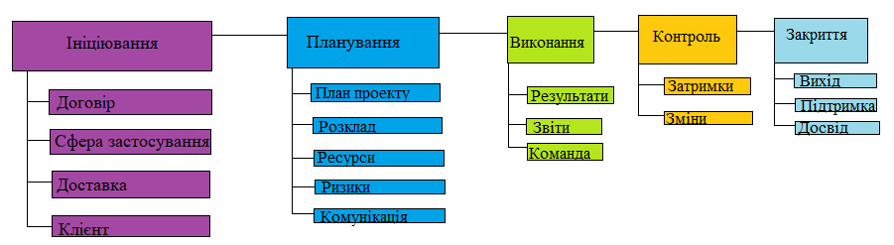

Рис.1. Етапи розробки проекту

Очікувані результати кожного етапу розробки проекту:

**Ініціювання**

1. Успішно скласти договір в з сервісами, на яких можна розмістити додаток
2. Сфера застосування даного додатку очікується від людей(туристів), які перший раз відвідали місто
3. Даний додаток можна буде скачувати з відповідних ліцензійних веб-сервісів, які є у будь-якому смартфоні
4. Користувач прийме політику конфіденційності і надасть свої геодані, для того щоб додаток побудував відповідний маршрут для екскурсії.

**Планування**

1. Розставити пріоритети по важливості виконання різних функцій даного проекту
2. Встановити певні часові терміни, по яких команда буде орієнтуватися
3. Проводити збори між членами команди для того, щоб розуміти чи всі все встигають або ж дізнатися де і в кого виникли певні проблеми

**Виконання**

1. Вимірювання прогресу шляхом спостереження за виконанням заданих функцій у плані проекту
2. Звітуватися на мітингах про свої успіхи/невдачі

**Контроль**

1. Можливі зміни у плані проекту, через те, що не можна буде встигнути виконати певну функцію у заданий час або ж навпаки виникне бажання додати нову функцію

**Закриття**

1. Успішний реліз програми на ліцензійні сервіси
2. Подальша підтримка застосунку, розробка нових оновлень
3. Отримання нового досвіду в результаті виконання даного проекту

**Можливі ризики та перешкоди під час виконання проекту:**

1. Не достатньо якісний додаток через недосвідчену команду
2. Складність у «розкрутці» серед подібних проектів
3. Можлива відмова або ж частинна реалізація певних функцій

**Висновок:**

Під час виконання даного лабораторного дослідження було створено опорно технічний контрольний список та розтлумачено кожен з його пунктів. Крім цього було наведено можливі ризики, які можуть виникнути під час виконання проекту.

# Лабораторна робота №3

**Мета:** ознайомитись з основними етапами створення проекту. Навчитись формувати вимоги до проекту та визначати складність проекту.

**Завдання**

Відповідно до сформованого в Лабораторній роботі 1 проекту, визначити складність проекту з точки зору управління. Сформувати вимоги до проекту та визначити складність проекту.

**Хід роботи**

Щоб визначити складність проекту з точки зору управління потрібно спершу тип даного проекту.

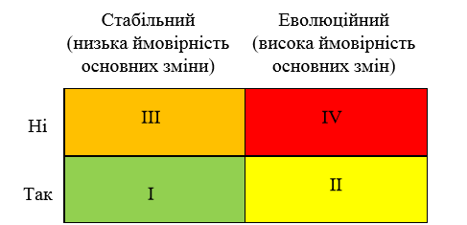

Рис.1. Визначення типів проекту

Якщо говорити про проект, який був розглянутий в 1 лабораторній роботі, то можна стверджувати, що даний проект належить до першого типу проектів, через те, що він є стабільним – вимоги замовника відомі і є мала ймовірність того, що вони зміняться з часом.

Також варто зазначити, що даний проект за викликаними можливостями є **низьким.** Через те, що для того щоб створити мобільний додаток потрібно вміти та розбиратися у програмуванні таких застосунків для смартфонів.

**Складність проекту:**

У плані управління даний проект не є складним, тому що для цього завдання з головою хвате близько 3-ох осіб(по одному на кожну функцію додатку), які непогано розбираються у програмуванні таких застосунків.

**Вимоги до проекту:**

1. Команда із декількох розробників, які будуть займатися розробкою застосунку для смартфону.
2. Чіткий розклад, за допомогою якого можна буде спостерігати за прогресом розробки.
3. Потрібно також знайти підтримку від місцевої влади.
4. Аналіз ризиків та перспектив.

**Висновок:**

Під час виконання даного лабораторного дослідження було визначено складність проекту, а також розглянуто вимоги до представленого проекту.

# Лабораторна робота №4

**Мета:** ознайомитись з основними фазами створення проекту. Навчитись формувати вимоги до проекту та визначати зацікавлені сторони проекту.

**Завдання**

Відповідно до сформованого в Лабораторній роботі 1 проекту, визначити всі фази проекту. Побудувати Матрицю ролей та відповідальності (RAM). Визначити ВСІ зацікавлені сторони (стейкхолдерів), їх вплив на проект та побудувати. Сітку оцінки зацікавлених сторін.

**Хід роботи**

**Фази проекту:**

1. Ініціалізація:

* Успішно скласти договір в з сервісами, на яких можна розмістити додаток
* Сфера застосування даного додатку очікується від людей(туристів), які перший раз відвідали місто
* Даний додаток можна буде скачувати з відповідних ліцензійних веб-сервісів, які є у будь-якому смартфоні
* Користувач прийме політику конфіденційності і надасть свої геодані, для того щоб додаток побудував відповідний маршрут для екскурсії.

1. Планування:

* Розставити пріоритети по важливості виконання різних функцій даного проекту
* Встановити певні часові терміни, по яких команда буде орієнтуватися
* Проводити збори між членами команди для того, щоб розуміти чи всі все встигають або ж дізнатися де і в кого виникли певні проблеми

1. Виконання:

* Вимірювання прогресу шляхом спостереження за виконанням заданих функцій у плані проекту
* Звітуватися на мітингах про свої успіхи/невдачі

1. Контроль:

* Можливі зміни у плані проекту, через те, що не можна буде встигнути виконати певну функцію у заданий час або ж навпаки виникне бажання додати нову функцію

1. Закриття:

* Успішний реліз програми на ліцензійні сервіси
* Подальша підтримка застосунку, розробка нових оновлень
* Отримання нового досвіду в результаті виконання даного проекту

Таблиця 1. – Матриця ролей RAM

|  |  |  |  |
| --- | --- | --- | --- |
| Завдання/Роль | Замовник | Менеджер проекту | Розробники додатку |
| Аналіз ризиків | A | R | C |
| Аналіз бюджету та часу | A | R | C |
| Призначення відповідальності за виконання задач | I | R | A |
| Аналіз поставлених задач | A | A | R |
| Аналіз результатів | A | R | С |

R – Responsible – той, хто буде виконувати роботу.

A – Accountable – той, хто прийме підсумкову роботу.

C – Consulted – той, хто буде консультувати інших при виконанні задач.

I – Informed – той, хто повинен бути проінформованим про прийняті рішення чи про хід виконання завдань, але при цьому не буде на них впливати.

**Визначення стейкхолдерів:**

По суті стейкхолдерами даного проекту можуть бути будь-які люди, але найбільш реальними варіантом може виступати місце влада, яка має бути зацікавленою у просуванні туристичної галузі свого міста.

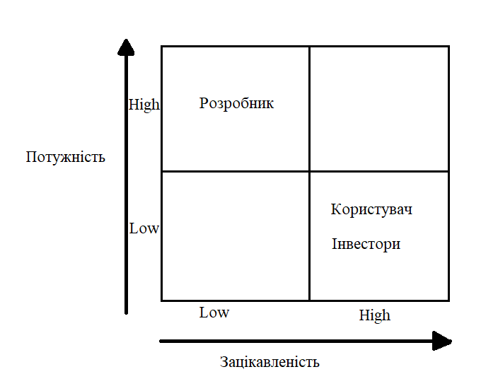

Рис.1. Сітка оцінки стейкхолдерів

**Висновок:**

В результаті виконання даного лабораторного дослідження було створено матрицю ролей та була проведена оцінка стейкхолдерів. Також було визначено потенційних стейкхолдерів.

# Лабораторна робота №5

**Мета:** ознайомитись з основними підходами до визначення вимог зацікавлених сторін до проекту. Навчитись чітко, лаконічно та однозначно окреслювати ці вимоги та планувати виконання проекту відповідно до них.

**Завдання**

Відповідно до отриманих в лабораторних роботах 1-4 результатів, визначити вимоги зацікавлених сторін (стейкхолдерів) проекту. Спланувати виконання проекту відповідно до вимог зацікавлених сторін (стейкхолдерів).

**Хід роботи**

**Вимоги зацікавлених сторін:**

1. Опис усіх потреб та ресурсів
2. Чіткість термінів та встановлених задач
3. Звітність по прогресу розробки проекту
4. Опис всіх успіхів та невдач, які були під час розробки проекту

**План виконання проекту відповідно до вимог зацікавлених сторін:**

1. Проаналізувати всі ресурси, які будуть використані для реалізації проекту
2. Розбити проект на певні етапи розробки для ефективнішого та чіткішого звітування
3. Встановити чіткі терміни для кожного з етапів розробки
4. Зробити опис всіх наявних ресурсів
5. Аналіз ризиків та план дії, щоб їх уникнути
6. Звітувати прогрес стейкхолдерам
7. Після релізу проекту підтримувати контакти із стейкхолдерами в разі необхідності оновлення проекту або ж створення якогось нового.

**Висновок:**

Під час виконання даного лабораторного дослідження було визначено основні вимоги стейкхолдерів, а також запропоновано план виконання проекту з урахування даних вимог.

# Лабораторна робота №6

**Мета:** ознайомитись з основними підходами до побудови контрольного списку проекту. Навчитись чітко, лаконічно та однозначно формулювати його у відповідності до поставлених в проекті задач.

**Завдання**

На основі виконаних лабораторних робіт 1-5, сформувати Контрольний список планування проекту, WBS, Мережеву діаграму, «рух вперед» та «зворотний рух».

**Хід роботи**

Таблиця 1. – Контрольний список планування проекту

|  |  |  |  |
| --- | --- | --- | --- |
| **Крок проекту** | **Опис кроку проекту** | **Вхідні дані** | **Вихідні дані**  **(результат)** |
| Планування сфери застосування | Розроблення опису сфери діяльності з детальною інформацією про те, що буде досягнуто в проекті  Створення команди | Статут проекту | Договір про сферу застосування |
| Визначення обсягу робіт | Поділ об’єму робіт на частини (пакети) | Договір (Опис) про обсяг робіт | Ієрархічна структура робіт |
| Визначення дій | Поділ робочих пакетів за видами діяльності | Ієрархічна структура робіт | Список дій |
| Послідовність діяльності | Виявлення взаємозалежності між видами діяльності | Список дій | Діаграма мережі проекту |
| Оцінка тривалість активності | Оцінка часу, який займає кожна діяльність / робочий пакет | Діаграма проектної мережі | Діаграма проектної мережі |
| Графік розроблення | Розроблення графіку проекту | Діаграма проектної мережі | Графік (Діаграма) Ганта |
| Підбір персоналу | Підбір потрібних людей | Графік (Діаграма) Ганта | Призначення персоналу на проект |
| Оцінка витрат | Оцінка вартості проекту | Графік (Діаграма) Ганта | Бюджет витрат |
| Управління ризиками | Визначення процедури для управління ризиками |  | План управління ризиками |
| Планування комунікації | Визначити процедуру для управління комунікацією |  | План управління комунікацією |
| Планування реагування на ризик | Створення дій для зменшення впливу чи ймовірності | Список | План |

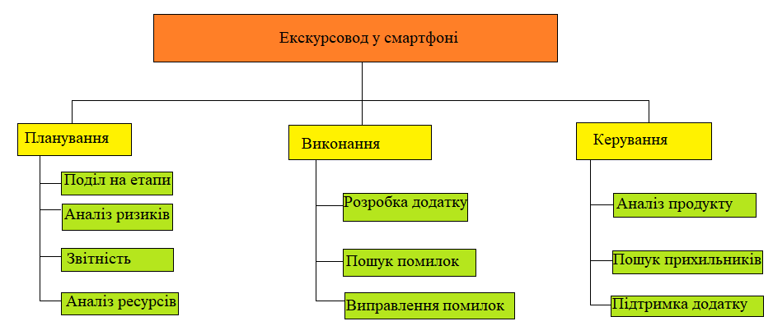

Рис.1. WBS даного проекту

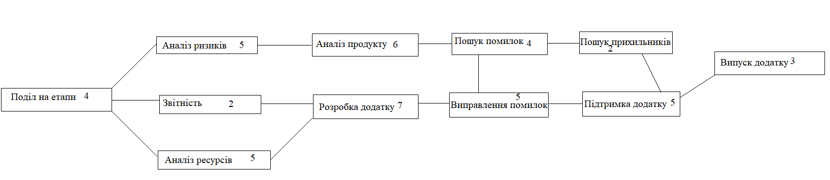

Рис.2. Мережева діаграма проекту(цифри відповідають за час виконання задачі)

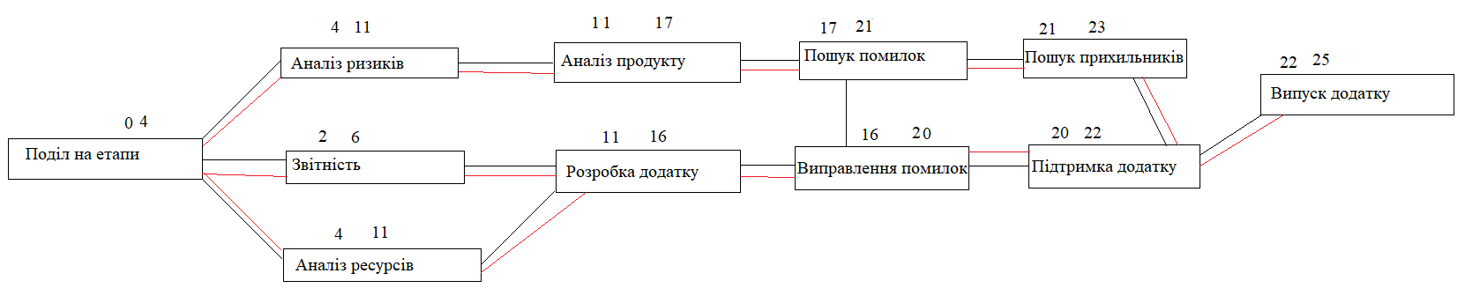

Рис.3. Рух вперед та рух назад

**Висновок:**

Під час виконання даного лабораторного дослідження було створено контрольний список планування проекту, WBS, мережеву діаграму з «рухом вперед» та «рухом назад».

# Лабораторна робота №7

**Мета:** ознайомитись з основними підходами до побудови контрольного листа (списку) проекту. Навчитись чітко, лаконічно та однозначно формулювати його у відповідності до поставлених в проекті задач.

**Завдання**

На основі лабораторної роботи 6, проаналізувати ризики власного проекту та на основі цього аналізу сформувати Матрицю управління ризиками.

**Хід роботи**

Ризики даного проекту:

1. Недостатньо часу для реалізації даного додатку
2. Можливість не знайти підтримку для даного проекту
3. Багато конкурентів
4. Можливість того, що даний додаток не отримає популярність серед туристів

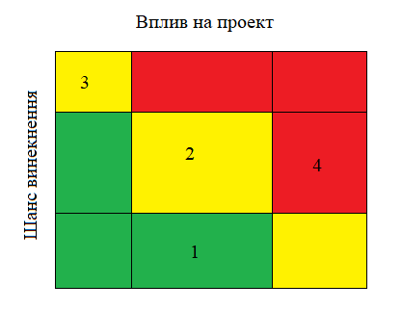

Рис.1. Матриця управління ризиками проекту

**Висновок:**

Під час виконання даного лабораторного дослідження було визначено ризики проекту та складено матрицю по управлінню ризиками.

# Лабораторна робота №8

**Мета:** ознайомитись з таким елементом в управлінні проектами як Матриця комунікації (Комунікаційна матриця) та на практиці засвоїти принципи її побудови.

**Завдання**

На основі викладеного теоретичного матеріалу побудувати Матрицю комунікації в рамках модельованого проекту.

**Хід роботи**

Таблиця 1. – Матриця комунікацій

|  |  |  |  |  |  |
| --- | --- | --- | --- | --- | --- |
| **Аудиторія** | **Повідомлення** | **Тип комунікації** | **Частота** | **Посередник** | **Основна відповідальність** |
| Замовник | Статус проекту;  Зміни в команді, технологіях та розробці;  Ролі та обов’язки; | Звіт в усній або письмовій формі | Щомісяця(або ж частіше за бажанням замовника) | Віч-на-віч, через електронну пошту або ж соціальну мережу, якщо була згода від замовника | Менеджер проекту(Project Manager) |
| Команда | Статус проекту; Зміни в команді, технологіях та розробці;  Потреби команди;  Причини затримки реалізації продукту(якщо є) та поради щодо їх усунення | Звіт, в якому описано отримані на даний момент результати та прогрес та зустрічі(мітинги) | Щотижня | Через погоджену соціальну мережу або ж на зустрічі | Менеджер проекту(Project Manager) |
| Майбутні користувачі | Діяльність в межах проекту та ключові рішення, про які можна говорити | Демонстрація наявного прогресу або ж презентація проекту | Один раз | Зустріч; соціальні мережі; | Будь-хто з розробників проекту або ж менеджер проекту |

**Висновок:**

Під час виконання даного лабораторного дослідження було побудовано матрицю комунікацій для заданого проекту.